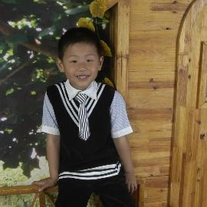 | 高YS
 | （一个月内到岗）
 | 男 ｜ 22岁 ｜ 现居·合肥 ｜ 无工作经验 ｜ 普通公民
 | 18096511980 | 759543091@qq.com

最近工作（2个月）
实习记者（实习） ｜ 蚌埠日报社
最高学历/学位
会计学 ｜ 广西财经学院 ｜ 本科

求职意向
视频剪辑 ｜ 合肥 ｜ 杭州 ｜ 南京 ｜ 全职
后期制作 ｜ 合肥 ｜ 杭州 ｜ 南京 ｜ 全职

个人优势
熟练掌握Office软件，Pr，Ps,Ae软件，达芬奇软件，熟悉C++编程语言。能独立完成网页制作，熟悉计算机网络协议及基础知识。能够熟练使用用友，金蝶软件。

工作经历
蚌埠日报社 · 实习 | 2025.02 - 2025.04（2个月）
职位：实习记者
工作描述：
在担任实习记者期间，深入一线采访与政府人员，企业代表，社区居民等多元主体沟通，提升了快速建立信任和获取信息的能力。通过撰写多篇正面宣传报道，锻炼了从复杂信息中提炼核心亮点并进行有效传播的技巧。

教育经历
广西财经学院 | 2021.09 - 2025.07
本科 ｜ 会计学
专业描述：辅修专业

广西财经学院 | 2021.09 - 2025.07
本科 ｜ 数字媒体技术（工学）

在校情况
校内荣誉：
优秀共青团员 | 2024.05
优秀学生干部 | 2024.01
优秀学生干部 | 2022.12
校内职务：
教学信息员，学习委员 | 2021.09 - 2025.07
职务描述：
大学四年担任学院教学信息员，班级学习委员，参与组织几十次班级活动，积极为上百名同学服务，做好老师与同学间沟通的桥梁。得到师生们的广泛好评和认可

技能/语言

英语 | 一般

声明：以上人才信息仅供南京久驰机电实业有限公司招聘使用，禁止用于其他任何用途。
一经发现我司有权采取一切必要措施，包括但不限于暂停或终止服务。
操作时间：2026年02月24日，用户ID：21046554

